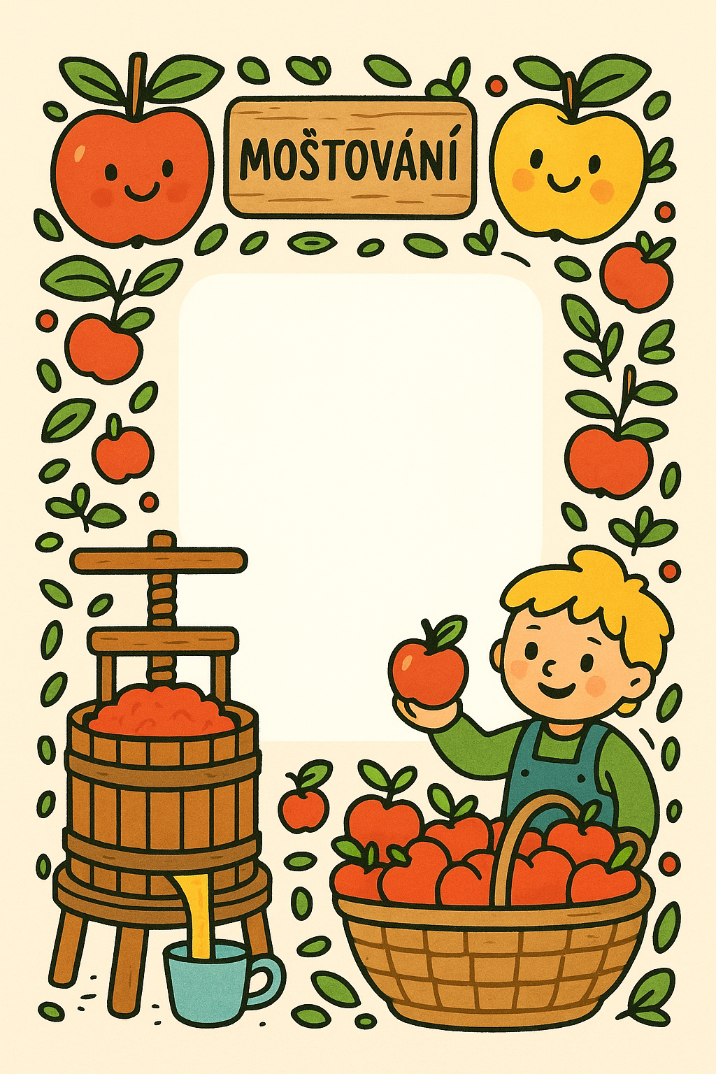

Výzva pro rodiče – Jablka k moštování
Milí rodiče,
v rámci našich podzimních činností o ovoci
budeme s dětmi moštovat jablka.
Budeme rádi, pokud přispějete
a přinesete do mateřské školy jablka na moštování
– ideálně z vaší zahrady nebo sadu.
Jablka můžete nosit od pondělí 6. 10.
do úterý (dopoledne) 7. 10. 2025
Místo odevzdání: bedýnka ve vestibulu MŠ
Děkujeme, že se zapojujete a pomáháte dětem
zažít kouzlo podzimní sklizně!

Vaše Mateřská škola Mokré Lazce

